Inteligencia Artificial y la potencialidad de las IDE para la visualización de la propagación de incendios forestales activos en la Provincia de CórdobaJulia Mensa Galoppo¹
¹Universidad de Buenos Aires. Facultad de Derecho. IALAB. Posgrado Inteligencia Artificial y Derecho (graduada). Av. Figueroa Alcorta 2263, CABA. (011) 52877100. juliamensa.g@gmail.com
Resumen: Los incendios forestales producen diversos daños al planeta; influyen en el cambio climático, liberan millones de toneladas de CO2 anualmente, modifican la biodiversidad, destruyen bosques, producen pérdida de diversas especies, degradan y erosionan los suelos. El combate de los incendios es una tarea compleja, ya que el avance del fuego se encuentra afectado por diversos factores: meteorológicos, topográficos, de combustible, entre otros. A partir de diversas consultas a especialistas, el problema identificado a trabajar es el desconocimiento del comportamiento de incendios activos en la Provincia de Córdoba. Dada la existencia de datos abiertos que influyen en la propagación del fuego, se propone construir un modelo de inteligencia artificial de redes neuronales artificiales para la predicción de la propagación de incendios forestales en las Sierras Chicas de la Provincia de Córdoba. A su vez, se sugiere integrar la potencial solución con una IDE que visualice los datos y el comportamiento de incendios en tiempo real, a la que accedan diversos niveles de gobierno, organismos que combaten el fuego y ciudadanía en general.

Palabras Claves: incendios forestales, sistemas de inteligencia artificial, IDE.

- INTRODUCCIÓN
Los incendios forestales son una problemática global del presente y del mañana. De acuerdo al reporte de Environmental Programe (United Nations, 2022) se proyecta que los incendios forestales serán en un futuro más frecuentes e intensos, incrementándose a nivel mundial a un 30% para finales del año 2050 y a un 50% para finales del año 2100. En Argentina, a través de Global Forest Watch (2022) es posible observar que tan solo en el lapso de dos años, se registraron 289.662 alertas de alta confianza de incendios a través de las imágenes satelitales provistas por VIIRS. En Córdoba, según la cartografía histórica de 1987 a 2018 realizado por el Instituto Gulich y la Comisión Nacional de Actividades Espaciales (CONAE, 2018) tan sólo en las sierras de Córdoba en los últimos 30 años se quemó el 57,9 % del terreno, más de 1.6 millones de hectáreas.

Dentro de los diversos daños que producen los incendios forestales se encuentra el impacto ambiental. Los incendios siguen aumentando los gases invernadero en la atmósfera, en el año 2021 los incendios forestales liberaron alrededor de 1.76 billones de toneladas de carbón (Kayte,2021). Los incendios forestales causan el 32 % del monóxido de carbono global y el 10% de las emisiones de metano, así como el 86% de las emisiones de hollín (Hirschberger, 2016). Los incendios impactan en los bosques nativos, la degradación y erosión de suelos y la pérdida de biodiversidad. También afectan a la biomasa, ya que, una vez generados, producen que el bosque se abra e ingrese más luz, lo que promueve el crecimiento de vegetación más arbustal e inflamable ante futuros incendios. Además, los incendios afectan la capa fértil del suelo y la capacidad de retención de agua, esto a su vez, se conecta con otras problemáticas, como el balance hídrico.

Si bien los incendios son un proceso natural de renovación y generación de ecosistemas, según el estudio Hirschberger (2016), el 96% de los incendios en el mundo son provocados por el ser humano (ya sea de forma deliberada o involuntaria). Solamente el 4% de los incendios se producen de forma natural, por ejemplo, por la caída de rayos.

El combate de incendios es una tarea ardua dada la multiplicidad de factores que influyen en la ocurrencia y propagación del fuego. Los incendios se ven afectados por variables dinámicas como las meteorológicas, variables más estáticas como la topografía, cobertura del suelo, entre otras. Luego de diversas consultas realizadas a especialistas en la temática, se ha detectado el siguiente problema: el desconocimiento del comportamiento de incendios forestales activos en la provincia de Córdoba.

A partir de un análisis exploratorio del uso de sistemas de Inteligencia Artificial (IA) en incendios forestales, se propone la construcción de un modelo de redes neuronales artificiales para la predicción de propagación de incendios forestales en la Provincia de Córdoba, particularmente para una zona de las Sierras Chicas de Córdoba, ya que los datos para la construcción del modelo están disponibles.
Paralelamente, se propone la integración de esta solución con una IDE en la que se pueda visualizar el avance de los incendios activos. Esta IDE podría ser utilizada por diversas áreas de gobierno, organismos que combaten el fuego y la ciudadanía en general. La información sobre el movimiento y dirección del fuego es valiosa para los diversos organismos que mitigan incendios ya que ayudaría a gestionar recursos de manera eficiente y elaborar estrategias de combate eficaces.

El presente trabajo se estructura de la siguiente manera: en primer lugar, aproximaciones teóricas y exploración de casos para estudiar avances y casos de éxito de la aplicación de la IA en la temática; en segundo lugar, un estado de la situación en la Provincia de Córdoba considerando los diversos actores involucrados y fuentes de información disponibles; y finalmente, la presentación de una propuesta para el problema identificado y conclusiones.

- APROXIMACIONES TEÓRICAS
La inteligencia artificial (IA) puede entenderse como el “aumento de la independencia, la velocidad y la magnitud relacionado con la adopción informática y automatizada de decisiones (...) una ‘constelación’ de procesos y tecnologías que permiten que las computadoras complementen o reemplacen tareas específicas que de otro modo serían ejecutadas por seres humanos (...)” (Naciones Unidas Asamblea General, 2018). La IA tiene diferentes áreas de desarrollo tales como: representación del conocimiento, razonamiento automatizado, visión por computadora y aprendizaje automático. Machine Learning o Aprendizaje Automatizado es aquel que permite que los algoritmos identifiquen dentro un volumen grande de datos, ciertos patrones y hacer predicciones. Los modelos de aprendizaje automatizado se pueden construir desde distintos enfoques de aprendizaje: aprendizaje supervisado, no supervisado, por refuerzo y aprendizaje profundo o deep learning.

El aprendizaje profundo o deep learning aprende de la propia experiencia a través de iteraciones, con reducida intervención humana. Las redes neuronales funcionan como cajas negras, porque los humanos no pueden comprender cabalmente cómo se llega al resultado de una decisión. Las redes neuronales artificiales (ANN) pueden reconocer patrones trabajando con grandes cantidades de datos (big data) y pueden procesar datos ‘no estructurados’ a través de los algoritmos que implementan redes neuronales para reconocer la regularidad de patrones (CORVALÁN, 2021).

Las IDE – infraestructura de datos espaciales – pueden entenderse como el conjunto básico de tecnologías, políticas y acuerdos institucionales destinados a facilitar la disponibilidad y el acceso a la información espacial. Las IDE son una red descentralizada de servidores, de datos y atributos geográficos, metadatos, de visualización de datos espaciales. Tienen por objetivo brindar acceso a la información espacial, a instituciones, sectores empresariales y a la ciudadanía (Capdevila i Subirana, 2004). Las IDE se asocian modelos integrados y colaborativos que optimizan la generación, accesibilidad e intercambio de información geoespacial (CEPAL, 2021).

Una IDE está compuesta por siguientes componentes: político, tecnológico, geográfico y social. El componente político incluye la generación de consensos entre distintos actores y organismos sobre la importancia de trabajar con información georreferenciada y el marco legal. El componente tecnológico se vincula con el lenguaje unificado y la interoperabilidad, la disponibilidad de recursos adecuados de software y hardware y el cumplimiento de estándares internacionales. El componente geográfico, porque ofrecen servicios con determinada funcionalidad basada en información georreferenciada subyacente, metadatos que brindan fiabilidad de los recursos y objetos geográficos básicos considerados como fundamentales en la integración de la información. Y el componente social, considerando todos los actores en juego, tales como productores de datos, proveedores de servicios, desarrolladores, distintos usuarios, entre otros (IDERA, 2022).

Además, las IDE se relacionan con la noción de transparencia y gobierno abierto. En cuanto a la transparencia, siguiendo a Reynoso (2018) las IDE se configuran como un catastro de los objetos de gestión gubernamental, permitiendo que estos sean visibles y sujetos a críticas, evaluaciones de inversiones y ejecución de obras por parte de la sociedad civil, ONGs y empresas privadas. De acuerdo a Oszlak (2012), los supuestos de gobierno abierto incluyen 1) tecnología a disposición que habilite a la comunicación e interacción entre gobierno y ciudadanía de doble vía; 2) la apertura de canales de diálogo e interacción con la ciudadanía, en su aporte al proceso decisorio sobre políticas, en la coproducción de bienes y servicios públicos y en el seguimiento y evaluación de gestión; y 3) el uso de estos canales participativos y el involucramiento de diferentes roles (decisores políticos, productores y contralores).

- ESTUDIOS DE CASO

El reciente estudio de Wu et. al. (2022) desarrolla un modelo de propagación de incendios forestales basado en redes neuronales artificiales en la Provincia de Heilongjiang de China. Los autores explican que, al existir una pluralidad de factores e incertidumbres vinculados a la ocurrencia de incendios forestales, utilizar un modelo de regresión linear sería difícil y poco preciso. Esta investigación recopiló datos de incendios forestales históricos en dicho territorio y lo combinaron con otras variables. Para la colección de dichos datos se descargaron imágenes de MODIS (NASA) de las que pudieron recopilar información específica como el modelo de propagación forestal, el área quemada y el proceso de combustión. MODIS permite acceder como mínimo a cuatro escenas por día, con una resolución de 500m x 500m, y recolecta datos desde el año 2000. Las reglas de input para las ANN de ocurrencia o no de incendio forestal, fueron: incendio forestal en la cuadrícula como ‘1’ y no se produce ningún incendio forestal en la cuadrícula como ‘0’. Con los datos históricos, utilizaron el índice quemado normalizado (NBR) para identificar áreas quemadas y establecieron un rango de umbrales para el estado de incendios (no quemado, bajo, moderado, alto). Las variables explicativas las agruparon en cuatro grupos: climáticas, terreno, factor de combustible y cobertura del suelo. Dada la compatibilidad del espacio de la celda con los datos del ráster del sistema SIG, a cada celda se le asignó el conjunto de atributos. Previa a la construcción del modelo de propagación de incendios forestales, realizaron el preprocesamiento y tratamiento de datos para normalizar el formato de datos y eliminar los valores anómalos. Dividieron el conjunto de datos en dos conjuntos, 70% para entrenamiento y 30% para la verificación. Finalmente construyeron un modelo basado en una red neuronal de doble capa, multilayer ANN, demostrando que la precisión era aún mayor que otros modelos.

La investigación de Hooda et. al. (2021) analizó una serie de papers que abordan el uso de inteligencia artificial en incendios forestales. Este estudio clasificó los algoritmos utilizados en las investigaciones según el tipo de aprendizaje, se presentan fuentes información, y características del dataset, particularidades del tipo de IA y herramientas y software utilizadas. El estudio de Zhuo y Qiu (2009), utilizó reglas de asociación o association rule mining utilizando el algoritmo A priori de aprendizaje no supervisado, utilizando herramientas basadas en SQL. Concluyeron que los principales factores que afectan a los incendios son: temperatura, humedad, velocidad del viento y precipitaciones. Jafarzadeh et. al. (2017) analizaron el riesgo de incendio en la provincia de Ilám, Irán. Trabajaron con datos espaciales. Realizaron un análisis de interpolación para hacer gráficos computacionales (Digital Elevation Models). Utilizaron el software ArcGIS para obtener diferentes capas de datos y ENVI para procesar las imágenes geoespaciales.

En cuanto analizar la frecuencia de focos de fuego, Sitanggang y Baehaki (2015) utilizaron el algoritmo de aprendizaje no supervisado K-means, buscaron predecir los focos de fuego en días y meses. Lin et. al. (2018), realizaron un estudio con sensores y monitoreo, aplicaron la técnica de inferencia Fuzzy tomando de parámetros temperatura y humedad.

Abid y Izeboudjen (2019) realizaron un estudio de caso para predecir los incendios forestales en Algeria. El dataset estaba conformado por aspectos meteorológicos: humedad relativa, temperatura y velocidad del viento. El modelo predictivo utilizado fueron árboles de decisión, con una etiqueta binaria (fuego o no fuego), la herramienta que usaron fue WEKA. Lo novedoso de este trabajo, es que tienen un recall de 0.92 y accuracy de 82.92% muy similar o incluso mejor que otros trabajos que presentaron modelos predictivos más complejos como redes neuronales.

Karouni et. al. (2014) compararon el desempeño de los árboles de decisión y las redes neuronales artificiales para la detección de incendios forestales en el Líbano con datos meteorológicos del año 2012. A través de los árboles de decisión pudieron detectar atributos más relevantes (temperatura y humedad relativa). Con las redes neuronales artificiales aplicaron dos arquitecturas: red de avance y red en cascada, ambas demostraron buen rendimiento; sin embargo, los autores proponen que para mejorar el modelo se debería ampliar el dataset, así como el entrenamiento y testeo.

Por otro lado, la empresa argentina Dymaxion Labs con inteligencia artificial y computer visión creó dos herramientas de código abierto, Satproc y Unetseg, a los fines de analizar y detectar áreas quemadas luego de un incendio a través de imágenes satelitales del Sentinel-2. La start up brasilera Sintecsys en colaboración con Omdena analizaron imágenes del Amazonas extraídas a partir de sensores de diversas torres, trabajaron con imágenes de día (identificando humo) e imágenes de noche (identificando fuego). Utilizaron dos dataset, imágenes con existencia de fuego e imágenes sin existencia de fuego que comenzaron a etiquetar. Utilizaron la herramienta LABELBOX. Una vez etiquetados los datos, realizaron el entrenamiento, la validación y prueba. Finalmente construyeron modelos basándose en diferentes técnicas (mobilenet, semantic segmentation, convolutional Neural Networks, entre otras). Sus soluciones lograron detectar entre el 95% y el 97% de los focos de incendios reales. IA en foco es una organización cordobesa de conservación ambiental conformada por un grupo de profesionales vinculados a la tecnología que han elaborado un proyecto cuyo objetivo es predecir con el comportamiento del fuego, velocidad y avance del incendio una vez generado. Su modelo entrena con datos históricos sobre niveles de viento, humedad, presión atmosférica, información topográfica y previsiones meteorológicas a los fines de considerar factores de crecimiento del fuego y predecir su comportamiento. Tienen por objetivo crear una aplicación que muestre el estado actual de las condiciones del incendio, generando un mapa dinámico del incendio y su comportamiento a futuro. Como input del modelo tomaron datos previamente recopilados de variables como condiciones climáticas (temperatura, presión atmosférica y humedad), topología del suelo (pendiente, relieve, temperatura y humedad del suelo), vegetación, meteorológicas (fuerza y dirección del viento) y coordenadas geográficas (la zona quemada y foco activo). Sus principales fuentes de información para elaborar el dataset fueron: imágenes de la NASA (FIRMS) e información pública (API de Open Weather, Windfinder, Google Earth, etc.). Este proyecto fue seleccionado para la competencia Global Space Nasa 2020 y aún se encuentra en desarrollo.

A partir de este análisis exploratorio, fue posible identificar investigaciones y proyectos en desarrollo que utilizan IA para la detección e identificación de factores que influyen en la emergencia y propagación de incendios forestales.

- ESTADO DE LA SITUACIÓN

Para analizar el estado de situación, resultó relevante identificar aquellos actores y organizaciones vinculados a la información disponible y la mitigación de los incendios. En el plano internacional encontramos: Naciones Unidas, AI4good, Administración Nacional de Aeronáutica y el Espacio (NASA), European Forest Fire Information (EFFIS), Global Wildfire Information System (GEIS). En Argentina y particularmente en Córdoba, la Comisión Nacional de Actividades Espaciales (CONAE), el Instituto de Altos Estudios Espaciales Mario Gulich, Universidad Nacional de Córdoba, la Secretaría de Gestión de Riesgo y Catástrofes de la Provincia, Infraestructura de Datos Espaciales de la Provincia de Córdoba (IDECOR), la Federación de bomberos voluntarios de la provincia de Córdoba, Equipo Técnico de Acción ante catástrofes (ETAC), centros de meteorología, entre otros.

European Forest Fire Information (EFFIS) en conjunto con Global Wildfire Information System (GWIS) elaboraron un proyecto que busca brindar diversas fuentes de información existentes para aportar a una visión comprensiva y evaluación de regímenes de fuego y sus efectos. La información satelital disponible tiene distintos usos: para la prevención, detección de fuego y/o focos de calor, evaluación de zonas quemadas para regeneración ambiental, etc. Las fuentes de información disponibles para la detección activa de fuego son: MODIS Active fires de la NASA que identifica las zonas del terreno que están más calientes que sus alrededores y las señala como incendios activos, la diferencia de temperatura entre las zonas que están ardiendo activamente con respecto a las zonas vecinas permite identificar y cartografiar los incendios activos, la resolución espacial del píxel de detección de incendios activos de MODIS es de 1 km. Por otro lado, está VIIRS donde la resolución espacial del píxel de detección de incendios activos para VIIRS es de 375 m, VIIRS es capaz de detectar incendios más pequeños y puede ayudar a delinear los perímetros de los grandes incendios en curso.

En Argentina, en 2015 se puso en marcha la aplicación del Forest Fire Danger Index (FFDI), un índice meteorológico de riesgo de incendio basado en el modelo empírico australiano desarrollado por McArthur, éste puede servir como herramienta de alerta temprana para la prevención y gestión de incendios forestales para quienes toman decisiones. Por otro lado, CONAE puso a disposición una aplicación - Meteogramas de las variables pronosticadas por el modelo Weather Research and Forecasting - que permite ver la evolución temporal de las variables meteorológicas de ciudades y localidades del país, la CONAE también pone a disposición el catálogo de los focos de calor.

En Córdoba, existe IDECOR (Infraestructura de Datos Espaciales de la Provincia de Córdoba) en conjunto con CONAE y el Instituto Nacional de Tecnología Agropecuaria (INTA), el Observatorio Hidro-Meteorológico de Córdoba (OHMC) y el Instituto Gulich (CONAE-UNC,) ha desarrollado la plataforma GOES 16 cuyo objetivo es monitorear en tiempo casi real (cada 10 minutos, con un retraso de 30 minutos) la evolución de probables incendios intensos y de grandes dimensiones.
IDECOR en conjunto con la Secretaría de Gestión de Riesgo Climático, Catástrofes y Protección Civil y el Instituto de Altos Estudios Espaciales Mario Gulich han elaborado el Mapa de riesgo local para Incendios Forestales Corredor Sierras Chicas y Jesús María (2022) que identifican mapas de amenaza (alta, media y baja; siendo la alta aquella que muestra áreas serranas donde la vegetación es arbustiva, más inflamable ante posibles incendios). IDECOR, a su vez, también realizó el Mapa Relieve Córdoba (2020) desde donde se pueden obtener datos topográficos, el Mapa Vial (2017) y Mapa Cobertura de Suelo (2018)
Además, el Gobierno de la Provincia de Córdoba, ha publicado un documento en el que es posible visualizar de acuerdo a la categoría vegetal la cantidad de hectáreas quemadas y el porcentaje afectado por incendios en todo el territorio de la Provincia en el año 2020. Se observa que la cobertura vegetal de matorrales y pastizales son los más afectados.

A partir del análisis del contexto y luego de relevar distintos mapas y fuentes de información, se destaca la accesibilidad y disponibilidad de los datos abiertos en el geoportal de IDECOR para la elaboración de la propuesta.

- PROPUESTA

Elaborar y evaluar un sistema de inteligencia artificial que permita predecir la propagación de incendios activos en la provincia de Córdoba integrado a una IDE para que diversos organismos y actores que combaten los incendios puedan contar con esta información como fuente para la toma de decisiones estratégicas y gestión de recursos eficiente.

Particularmente, se propone construir un modelo de predicción de propagación de incendios en Córdoba, basado en redes neuronales artificiales. A partir del estudio exploratorio realizado, se considera apropiado implementar la metodología presentada por el reciente estudio de Wu et al. (2022), sobre la Provincia Heilongjiang de China. Esta investigación analiza diversos modelos y concluye que el modelo de redes neuronales artificiales es el de mayor precisión para predecir series espacio -temporales de propagación del fuego, considerando variables físicas y ambientales. En la siguiente figura se puede observar la funcionalidad del modelo ANN (RNA) en comparación con un incendio real. Se presentan tres momentos: 1 (a) y (b), 2 (c) y (d); y 3 (e) y (f). Las 3 imágenes de la izquierda pertenecen a un incendio real y las de la derecha lo que predijo el modelo.
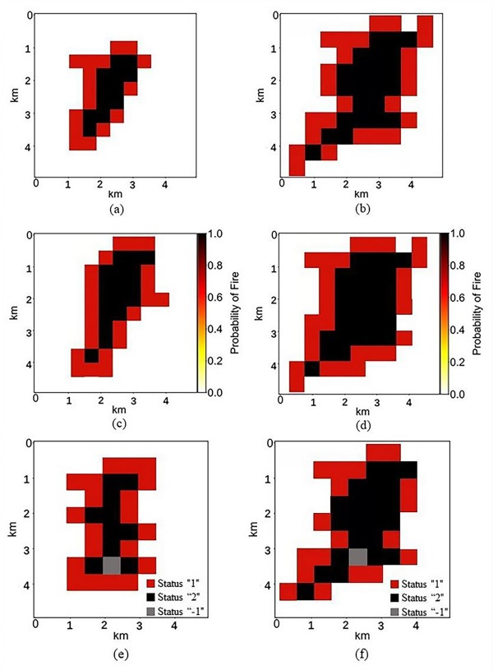

Figura 1: Comparación de las líneas de fuego reales y las predicciones de fuego de la RNA (Wu et al., 2022).
La tecnología de simulación basada en ráster permite visualizar espacial y temporalmente la propagación del fuego. Esta solución, provee información valiosa porque permite entender la expansión de los incendios, lo que puede ayudar a los diversos organismos que combaten el fuego a planificar sus operaciones y estrategias con dicha información. La propagación de incendios se encuentra influenciada por factores dinámicos (meteorológicos) y estables (como aspectos de la topografía y cobertura vegetal). Wu et al. (2022), proponen trabajar con imágenes satelitales históricas de incendios (para reconocer la ocurrencia o no ocurrencia de un incendio en una determinado ráster) y analizar cuatro grupos de variables: factores meteorológicos, factores topográficos, factores de combustible, factores del terreno.
A los fines de presentar de manera ordenada la propuesta, se proponen los siguientes pasos: 1) Generación del dataset, 2) Preprocesamiento, 3) División del dataset, 4) Entrenamiento y 5) Evaluación de rendimiento del modelo.

- Generación del dataset

En primer lugar, generar el dataset, identificando las distintas variables que afectan los incendios y las fuentes de información para obtener datos. A modo resumen se propone trabajar con las siguientes variables:
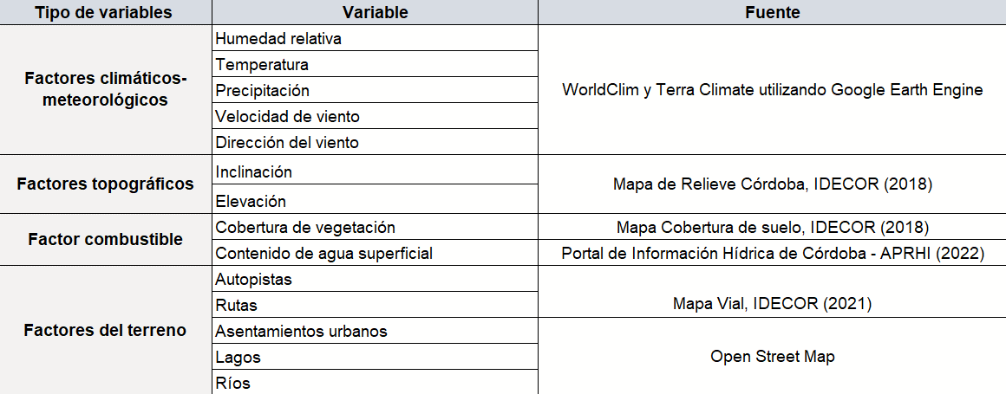

Tabla 1: Grupo de variables y fuentes disponibles (elaboración propia).

Para comenzar, se sugiere seleccionar una zona dentro de la Provincia de Córdoba de la que se pueda recopilar datos de incendios históricos, datos meteorológicos y datos de factor combustible y datos del terreno.

Datos de incendios históricos para identificación de las zonas en las que se produjeron la mayor cantidad de incendios forestales. Esta información permite entrenar al modelo en la detección de ocurrencia o no ocurrencia de incendio en una determinada área. Se sugiere utilizar las imágenes satelitales de MODIS ya que esta información es de libre acceso y permite análisis en tiempo real y series históricas. Se sugiere también considerar para la detección de ocurrencia de incendios las herramientas Satproc y Unetseg de código abierto que puso a disposición la empresa argentina Dymaxion Labs. Los datos meteorológicos por considerar son: humedad relativa, temperatura, precipitaciones, velocidad del viento y dirección del viento. La fuente de dichos datos son World Clim y TerraClimate. Se considera que podrían incorporarse nuevas fuentes de información meteorológica que tengan medición de dirección y velocidad del viento históricas. Para la construcción del modelo se necesitan datos históricos que permitan con una frecuencia temporal de actualización de información cada una hora. El factor climático es dinámico, por lo que es fundamental para la construcción del modelo, obtener el registro histórico de las variaciones meteorológicas a través del tiempo. Los datos topográficos: inclinación y elevación. La inclinación influye en la transferencia de calor y radiación, en cuanto a la elevación a medida que aumenta la altitud la temperatura disminuye gradualmente. La fuente de información para dichos datos es el Mapa de Relieve Córdoba (2020) de IDECOR. Para los datos del factor combustible: tipo de cobertura de vegetación y contención de agua, a través del mapa Cobertura de Suelo de IDECOR (2018) y el Portal de Información Hídrica de Córdoba (2022). Los datos del terreno, tales como existencia de carreteras, autopistas, zonas residenciales, lagos, a través del Mapa Vial de IDECOR y de Open Street Map.

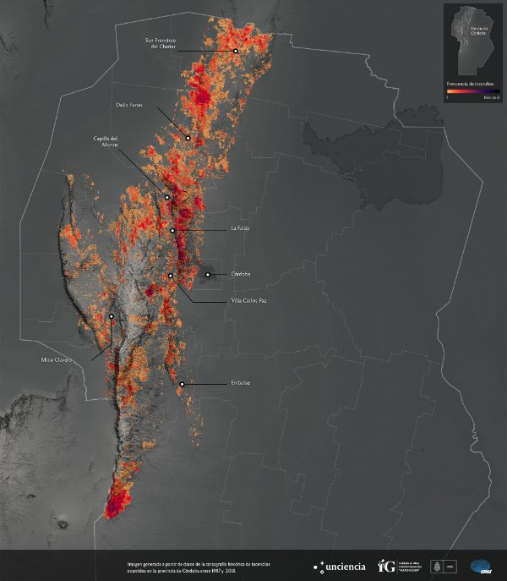
Dentro de la Provincia de Córdoba, se propone seleccionar una parte del territorio para la construcción del modelo. El Instituto Gullich, dependiente de la UNC y la Comisión Nacional de Actividades Espaciales (CONAE), realizaron una cartografía de los incendios que afectaron las sierras de Córdoba entre 1987 y 2018. Las imágenes fueron trabajadas y procesadas en la Terrena Córdoba del Centro Espacial “Teófilo Tabanera” de CONAE en la localidad Falda del Cañete. La cartografía la realizaron comparando pixel por pixel utilizando BAMT (Burned Area Mapping Tool) en la plataforma Google Earth Engine. En la siguiente imagen se puede observar la cantidad de incendios y el acumulado anual de superficie afectada por el fuego desde el año 1988 al año 2018.

Figura 2: Imagen generada a partir de datos de la cartografía histórica de incendios ocurridos en la provincia de Córdoba entre 1987 y 2018 (Instituto Gulich, UNC, 2018).

En principio, se ha detectado que las Sierras Chicas de Córdoba, es uno de los territorios que mayor cantidad de datos recopilados históricos tiene. Esta zona cuenta además con el Mapa de riesgo local para incendios forestales del corredor Sierras Chicas y Jesús María (2022). Éste surge de la combinación de mapas de caracterización de amenaza y mapas de análisis de vulnerabilidad. Particularmente, el mapa de amenaza puede proveer datos de suma utilidad para la construcción del modelo propuesto. Este mapa incluye factores antrópicos (distancia a centros poblados, densidad de población, accesibilidad, distancia a basurales y tendido eléctrico) y factores ambientales (distancia a cursos y cuerpos de agua, relieve, tipo de cobertura de suelo, tiempo desde el último fuego).

- Preprocesamiento

En esta etapa se propone garantizar la armonización de los datos para construcción del modelo multidimensional de redes neuronales artificiales.
El sistema toma como input diversas variables y fuentes de información, por lo que se deben curar los valores de cada dato. Además, al trabajar con datos geoespaciales, es importante normalizar la resolución del ráster para todas las variables. Los datos podrían trabajarse en R y Google Engine.

- División del dataset

Aquí se propone dividir el dataset en dos partes, el 70% de los datos para el entrenamiento del modelo y el 30% para verificar la precisión de los modelos.

- Entrenamiento de modelo y selección

Se propone utilizar un modelo de redes neuronales artificiales que permita estimar la evolución espaciotemporal de la propagación del fuego. El siguiente gráfico ilustra el modelo propuesto, los cuatro grupos de variables explicativas anteriormente mencionadas corresponden a los inputs layers.
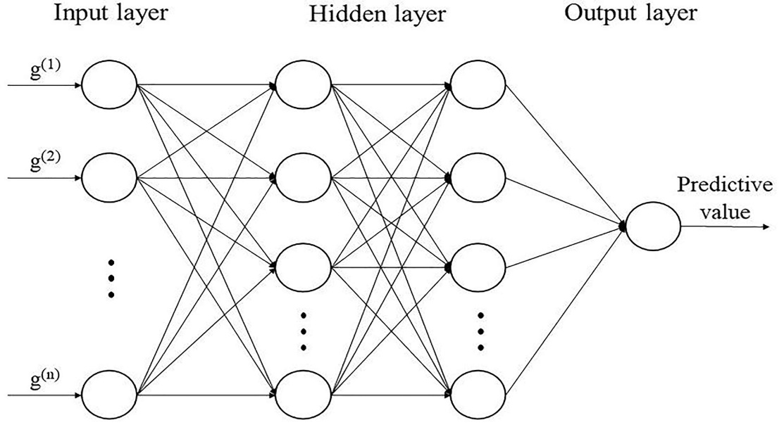
Figura 3: Diagrama esquemático de la RNA multicapa construida. (Wu et al., 2022)

Wu et. al (2022) comparan el modelo ARN con otros, como el modelo CA multidimensional, donde cada celda tiene su propio conjunto de datos discretos en diferentes momentos. De acuerdo a los diferentes patrones de comportamiento del fuego y las reglas de transferencia que se identifiquen en cada celda, se puede determinar el proceso de propagación de un incendio. Luego de comparar the average accuracy, sensitivity and F-measure, los investigadores concluyeron que el modelo de redes neuronales artificiales fue el que mayor tuvo mejor desempeño para la predicción. Para el caso de las Sierras Chicas de Córdoba, se sugiere también comparar diversos modelos para evaluar cuál es el de mayor precisión para Córdoba.

- Evaluación de rendimiento del modelo

Como último paso, se propone la evaluación de rendimiento del modelo con un caso de incendio real en Córdoba. En esta etapa se utilizan el 30% de los datos guardados para testear el modelo de predicción de propagación del incendio.

- POTENCIALIDAD DE INTEGRACIÓN CON UNA IDE

La viabilidad de la construcción de la propuesta anteriormente presentaba se debe a la existencia de los datos abiertos de las diversas variables que afectan el comportamiento de los incendios forestales. En este trabajo se propone tomar diversos datos de MapasCórdoba en el geoportal de IDECOR, entre ellos: el mapa de Relieve (2018), Mapa Cobertura de suelo (2018), Mapa Vial (I2021), Mapa de riesgo local para Incendios Forestales Corredor Sierras Chicas y Jesús María (2022). Actualmente, todos estos mapas están disponibles y son de libre acceso dentro de la misma plataforma de IDECOR. Esta situación, permitió visualizar la potencialidad que existe en la integración del modelo (de predicción de propagación de incendios) con la construcción de una IDE que permita visualizar el comportamiento de incendios activos en tiempo real y los datos vinculados a ello.

La disponibilidad de datos centralizados en una IDE sobre el comportamiento de incendios activos la Provincia de Córdoba, permitiría que diversas áreas de gobierno, organismos que combaten el fuego, cuarteles de bomberos puedan utilizar la información para el diseño de estrategias y gestión de recursos. La información podría utilizarse en cualquier época del año y por cualquier actor interesado en conocer sobre incendios forestales, podría aportar en el diseño de políticas públicas y en las diversas funcionalidades que le puede dar la ciudadanía en general.

Además, una IDE sobre incendios forestales en la Provincia de Córdoba, promovería la trasparencia y el gobierno abierto. Abriría la comunicación de doble vía entre ciudadanía y gobierno sobre la temática; existirían canales de interacción, control y monitoreo sobre la gestión y combate del fuego; y la ciudadanía podría desempeñarse en roles de decisión política, producción y control.

- CONCLUSIONES

Los incendios forestales producen diversos daños al planeta, afectan al medio ambiente y al cambio climático liberando CO2 a la atmósfera, producen la pérdida de bosques, reducen la biodiversidad, degradan y erosionan los suelos. El combate de los incendios es una tarea compleja ya que el avance del fuego se encuentra afectado por diversos factores: meteorológicos, topográficos, de combustible, entre otros. Luego de diversas consultas realizadas, la problemática identificada es el desconocimiento del comportamiento de incendios forestales activos en la provincia de Córdoba.

Luego de un análisis de los avances de IA en incendios forestales y un estudio exploratorio de los datos disponibles de Córdoba, se concluyó que sería posible construir un modelo de redes neuronales artificiales para predecir la propagación de los incendios forestales en la zona de Sierras Chicas de la Provincia de Córdoba, Argentina. Se consideraron cuatro grupos de variables para explicar la ocurrencia o no del fuego: factores meteorológicos (humedad relativa, temperatura, dirección y velocidad del viento), topográficos (relieve, inclinación), de combustible (cobertura de vegetación y contenido de agua superficial) y del terreno (autopistas, rutas, asentamientos urbanos, lagos, ríos). Se propuso implementar el modelo realizado por Wu. et al (2022) de la provincia de Heilongjiang de China, un modelo de redes neuronales artificiales de variables multidimensionales para predecir y visualizar espacial y temporalmente la ocurrencia de la línea de fuego en un determinado ráster. Además de las fuentes propuestas, se sugiere analizar otras fuentes de datos meteorológicos que permitan obtener datos históricos sobre velocidad y dirección del viento. Uno de los desafíos observados para la construcción del modelo para las Sierras Chicas de Córdoba es la centralización y armonización de los datos.

En la construcción del modelo se tomaron datos abiertos principalmente de MapasCórdoba, en el geoportal de IDECOR. Esto permitió visualizar el potencial que existe en la integración del modelo propuesto con la construcción de una IDE sobre incendios forestales activos en la Provincia de Córdoba. Los datos y la información centralizada en una IDE, aportaría a los diversos organismos que combaten incendios en la gestión eficiente de recursos y elaboración de estrategias eficaces. Además, potencialmente abriría un canal en el que la ciudadanía podría interactuar con el gobierno y monitorear la gestión y combate del juego.

- AGRADECIMIENTOS

Se agradece profundamente la disposición de miembros de diversos organismos e instituciones que colaboraron en brindar información sobre los datos disponibles y diversas aristas de los incendios forestales. Particularmente, a miembros de la Infraestructura de Datos Espaciales de la Provincia de Córdoba (IDECOR), la o Secretaría de Riesgo Climático y Catástrofes de la Provincia de Córdoba, empresas y organizaciones especialistas en la temática. También al IALAB de la Universidad Nacional de Buenos Aires por los conocimientos brindados durante el posgrado.

- REFERENCIAS

Abid, F., and Izeboudjen, N. (2019) Predicting Forest Fire in Algeria Using Data Mining Techniques: Case Study of the Decision Tree Algorithm. In International Conference on Advanced Intelligent Systems for Sustainable Development, pp. 363-370

Abnet Kayte (2021) This is how much carbon wildfires have emitted this year’’, World Economic Forum, Disponible en: https://www.weforum.org/agenda/2021/12/siberia-america-wildfires-emissions-records-2021/

Anshul Hooda et. al. (2021) A comprehensive review on prediction and detection of forest fires using Machine Learning Algorithms”, EasyChair Preprint, N 6334, Deemed University, Disponible en: https://easychair.org/publications/preprint_open/v7RB [accedido 10 de marzo 2022].

BID, INTAL. (2018) Algoritmolandia. Inteligencia Artificial para una integración predictiva e inclusiva de Ámerica Latina, Editorial Planeta, año 2018, p.41 Disponible en: https://publications.iadb.org/publications/spanish/document/Revista-Integraci%C3%B3n--Comercio-A%C3%B1o-22-No-44-Julio-2018-Algoritmolandia-inteligencia-artificial-para-una-integraci%C3%B3n-predictiva-e-inclusiva-de-Am%C3%A9rica-Latina.pdf [accedido 11 de marzo 2022].

Capdevila i Subirana, J. (2004) Infraestructura de datos espaciales (IDE). Definición y desarrollo actual en España, Scripta Nova, Revista Electrónica de Geografía y Ciencias Sociales Universidad de Barcelona. Disponible en: https://raco.cat/index.php/ScriptaNova/article/view/373348 [accedido 10 abril 2022].

CEPAL (2018) Datos, algoritmos y políticas: la redefinición del mundo digital (LC/CMSI.6/4), Santiago de Chile, p. 171, disponible en https://repositorio.cepal.org/bitstream/handle/11362/43477/7/S1800053_es.pdf

Chris Huntingford et al. (2019) Machine learning and artificial intelligence to aid climate change research and preparedness”, Environ, IOP Publishing Ltd, es. Lett. 14 124007. Disponible en: https://iopscience.iop.org/article/10.1088/1748-9326/ab4e55/meta [accedido 3 de marzo 2022].

Corvalán Juan G. et al. (2021) Informe. Seis Niveles de Automatización. p.11 y p.12. Disponible en: https://ialab.com.ar/wp-content/uploads/2021/04/Informe.-Seis-niveles-d+e-automatizacion.pdf [accedido 20 febrero 2022].

Corvalán Juan Gustavo (2019) Prometea, Inteligencia Artificial para transformar organizaciones públicas”, Editorial Astrea, DPI e IMODEV, Buenos Aires, Disponible en: https://ialab.com.ar/wp-content/uploads/2019/05/prometea_oea.pdf [accedido 3 marzo 2022].

Estevez Elsa et. al. (2020) PROMETEA: Transformando la administración de justicia con herramientas de inteligencia artificial. Banco Interamericano de Desarrollo, Washington, p.78 Disponible en: https://publications.iadb.org/publications/spanish/document/PROMETEA-Transformando-la-administracion-de-justicia-con-herramientas-de-inteligencia- artificial.pdf [accedido 15 febrero 2022].

Ethan Weber et. al. (2020) Detecting natural disasters, damage, and incidents in the wild” ECCV: European Conference on Computer Vision, Lecture Notes in Computer Science, 12364, Springer International Publishing, pp. 331-350. Disponible en: https://link.springer.com/chapter/10.1007/978-3-030-58529-7_20 [accedido 20 febrero 2022].

Gobierno de la Provincia de Córdoba (2020) Incendios 2020 Provincia de Córdoba. Informe Diagnóstico Análisis de Información Geográfica, Córdoba. Disponible en: https://secretariadeambiente.cba.gov.ar/wp-content/uploads/2020/12/INFORME-INCENDIOS-2020-Provincia-de-C%C3%B3rdoba-1.pdf [accedido 2 marzo 2022].

IDERA (2022) Introducción a las IDE. Disponible en https://www.idera.gob.ar/index.php?option=com_content&view=article&id=530&Itemid=703 [accedido 14 abril 2022].

Hu, L. et. al. (2009) Application of apriori algorithm to the data mining of the wildfire. Sixth International Conference on Fuzzy Systems and Knowledge Discovery. IEEE. Vol. 2, pp. 426-429.

IALAB (2019) Inteligencia Artificial y Robótica. Recomendaciones de Organismos Internacionales. IALAB, UBA, Buenos Aires.

IDECOR (2017) MapasVial Córdoba, 2021. Disponible en: https://gn-idecor.mapascordoba.gob.ar/maps/336/view [accedido 5 de marzo 2022].

IDECOR (2018) Mapa Cobertura y uso de Suelo, Córdoba, Disponible en: https://gn-idecor.mapascordoba.gob.ar/maps/22/view [accedido 3 de marzo 2022].

IDECOR (2020) Mapas de Relieve Córdoba, Córdoba, Disponible en: https://gn-idecor.mapascordoba.gob.ar/maps/79/view [accedido 3 de marzo 2022].

IDECOR (2022) Mapas de Riesgo Local para Incendios Forestales Corredor Sierras Chicas y Jesús María, Córdoba, 2022. Disponible en: https://idecor.cba.gov.ar/wp-content/uploads/2022/03/Informe-Riesgo-marzo2022.pdf [accedido 1 de abril 2022].

Instituto Mario Gulich (2018) Elaboración de datos de Incendios 1987/2018 para las Sierras Chicas de Córdoba mediante imágenes Landsat. Disponible en https://ig.conae.unc.edu.ar/elaboracion-de-la-base-de-datos-de-incendios/ [accedido 3 de marzo 2022].

Jafarzadeh, A. et al (2017).Evaluation of forest fire risk using the Apriori algorithm and fuzzy c-means clustering. Journal of forest Science, 63(8), 2017, p. 370-380.

Karouni, A. et. al. (2014)Applying decision tree algorithm and neural networks to predict forest fires in Lebanon”, Journal of Theoretical and Applied Information Technology, 63, 2014, pp. 282-291. [accedido 15 de marzo 2022].

La Voz del Interior. Colautti, Fernando. 19/8/2021. Incendios: 10 claves de por qué se nos quema Córdoba”, La Voz del Interior, Disponible en: https://www.lavoz.com.ar/ciudadanos/incendios-sin-control-10-claves-sobre-por-que-se-nos-quema-cordoba/ [accedido diciembre 2021].

Learned-Miller, E. (2014) Introduction to Supervised Learning”, Department of Computer Science University of Massachusetts, Amherst, p. 2. Disponible en: https://people.cs.umass.edu/~elm/Teaching/Docs/supervised2014a.pdf. [accedido 20 de marzo 2022].

LeCun, Y. (2018) Deep Learning and the Future of Artificial Intelligence”. Conferencia Green Family Lecture Series del Institute for Pure and Applied Mathematics, UCLA. Los Angeles, California. Disponible en: https://www.youtube.com/watch?v=RM-Jtc2ryfM [accedido febrero 2022].

Mari Nicolas y Pons Diego. 2020. Incendios Córdoba 2020. Centro Regional Córdoba. Evaluación de emergencia agropecuaria. INTA. Ministerio de Agricultura Ganadería y Pesca, Argentina, Disponible en: https://inta.gob.ar/sites/default/files/inta_informe_de_emergencias_por_incendios_cordoba_2020.pdf [accedido 20 de marzo 2022].

OGC (2018). The OGC's Role in Government & Spatial Data Infrastructure.
Patricia Andrews et al. (2007) Predicting Wildfires’’, Scientific American, Estados Unidos, Disponible en: https://www.fs.fed.us/rm/pubs_other/rmrs_2007_andrews_p001.pdf [accedido 20 febrero 2022].

Open Geospatial Consortium (2022) http://www.opengeospatial.org/domain/gov_and_sdi#responsibility [accedido 10 abril 2022].

Oszlak,O. (2012) Por una gestión pública más transparente, participativa y colaborativa, VIII Conferencia Anual INPAE, Puerto Rico. Disponible en: http://www.oscaroszlak.org.ar/gallery/gobierno%20abierto%20promesas,%20supuestos,%20desaf%C3%ADos.pdf [accedido 13 abril 2022].

PIHC (2022) Portal de Información Hídrica de Córdoba, Administración Provincial de Recursos Hídricos. Disponible en: https://portal-aprhi.opendata.arcgis.com/ [accedido 10 abril 2022].

Resolución Nº 73/348 de la Asamblea General (2018) Promoción y protección del derecho a la libertad de opinión y expresión” A/73/348 (29 de agosto de 2018), considerando 3, disponible en: http://undocs.org/es/A/73/348 [accedido 10 de abril 2022].

Reynoso, L. (2018) Hacia Nuevas Prácticas en Gobierno Abierto y Electrónico:
IDE, Transparencia y Participación Ciudadana. Libro XII Jornadas IDERA. Disponible en: https://www.idera.gob.ar/images/stories/downloads/jornadas/XIII_SanJuan/Libro_Ponencias_XIII_IDERA_SanJuan_OK.pdf [accedido 10 de abril 2022].

Sitanggang, I. S., and Baehaki, D. (2015) Global and collective outliers detection on hotspot data as forest fires indicator in Riau Province, Indonesia.” In 2015 2nd IEEE International Conference on Spatial Data Mining and Geographical Knowledge Services (ICSDM), IEEE, pp. 66-70.

United Nations Environment Programme (2022) Spreading like Wildfire – The Rising Threat ofExtraordinary Landscape Fires. A UNEP Rapid Response Assessment”, Nairobi, Disponible en: https://www.unep.org/resources/report/spreading-wildfire-rising-threat-extraordinary-landscape-fires [accedido 10 de febrero 2022].

UNCiencia (2021) El Instituto Gulich cartografió los incendios que afectaron las sierras de Córdoba entre 1987 y 2018. Disponible en: https://unciencia.unc.edu.ar/medioambiente/el-instituto-gulich-cartografio-los-incendios-que-afectaron-las-sierras-de-cordoba-entre-1987-y-2018/#una-comparacion-pixel-por-pixel-en-la-nube [accedido 10 de febrero 2022].

Zechuan Wu et al. (2022) Simulation of forest fire spread based on artificial intelligence, Ecological Indicators, Volume 136, 108653, ISSN 1470-160X, China, Disponible en: https://doi.org/10.1016/j.ecolind.2022.108653. [accedido 20 de marzo 2022].

Respecto a la noción de deep learning: “El avance actual en IA se remonta a 2012, cuando Geoffrey Hinton y sus colaboradores sorprendieron al mundo académico demostrando el poder de las redes neuronales convolucionales profundas (deep convolutional neural networks) usadas para la clasificación de imágenes (Allen, 2015). Estas no se basan en sistemas expertos alimentados con patrones identificados (conocimiento, gramática, reglas de decisión, entre otros), sino en algoritmos de aprendizaje de máquina (machine learning) que descubren patrones.” Véase en: Comisión Económica para América Latina y el Caribe, CEPAL, “Datos, algoritmos y políticas: la redefinición del mundo digital (LC/CMSI.6/4)”, Santiago de Chile, 2018, p. 171, disponible en https://repositorio.cepal.org/bitstream/handle/11362/43477/7/S1800053_es.pdf

